Приложение 1
к лабораторной работе 7
по дисциплине ОСМУ

Изучение командной оболочки OC Android

1. Теоретические сведения

Способы реализации командной оболочки в ОС Android

Как и в «обычных» дистрибутивах Linux (и в отличие от встраиваемых систем), основным способом взаимодействия с системой является графический интерфейс, а не командная строка. Тем не менее, «добраться» до командной строки очень просто — достаточно запустить приложение-эмулятор терминала. По умолчанию он обычно не установлен, но его легко, например, скачать из Play Store (Terminal Emulator for Android, Material Terminal, Termux и др.).
В Android как и в классическом Linux имеется оболочка командной строки (/system/bin/sh - shell) и множество стандартных для Unix-подобных систем команд/программ.
Версии Android 2.3 и ниже вместо mksh использовали минималистичный шелл ash, который входит в базовый комплект всех BSD-систем.
В самой своей основе, если не рассматривать язык Java и виртуальную машину Dalvik, Android представляет собой минималистичный Linux-дистрибутив со всеми свойственными ему атрибутами:
- ядром,
- системой инициализации,
- набором библиотек, демонов, консольных команд
- и, конечно же, шеллом.
Последний — это не что иное, как mksh из ОС MirBSD, переименованный в sh; простой командный интерпретатор с поддержкой языковых конструкций классического Bourne shell из UNIX и автодополнением по нажатию Tab.
В основном большинство команд доступных в командной строке Android находятся в каталоге: - /system/bin, однако эти команды организованы иначе чем в Linux.
Если в Linux каждая команда как правило представляет собой отдельную программу размещенную в виде отдельного файла в каталогах /bin, /sbin, /usr/local/bin, /usr/bin, /usr/sbin, а также в некоторых других, причем для разных дистрибутивов Linux эти каталоги могут отличаться. То в OS Android с целью уменьшения размеров потребляемого дискового пространства отдельные команды объединяются в один общий файл, при вызове которого выполняемая команда указывается в виде параметра, либо каждая команда реализуется в виде символической ссылки на этот общий файл.
Во встраиваемых системах (это специализированная компьютерная система (компьютер), которая обычно встроена в устройство, которым она управляет) для этого обычно используется пакет Busybox (The Swiss Army Knife of Embedded Linux – швейцарский армейский нож для встроемого Linux), реализующий функциональность многих команд (310 команд) в одном исполняемом файле.
В Android может использоваться как сам Busybox, так и такие его аналоги как Toybox и Toolbox (https://www.comss.ru/page.php?id=2718 ).
Исторически первым аналогом Busybox был Toolbox он появился для Android 2,3 (Gingerbread) и содержал 50 команд, позднее для Android 6.0 (Marshmallow) появился Toybox (содержал 115 команд) по мере выхода новых версий ОС Android интерес разработчиков к Toybox продолжал расти, а активность проекта Toolbox стала угасать. Результатом явилось то, что в Android 10 Q в состав Toolbox входит только 2 команды, а в Toybox 194.
Сейчас пакет Toybox существенно уступает по своим возможностям пакету Busybox, однако разработчики Toybox ставят перед собой задачу устранить этот разрыв.
Помимо стремления уменьшить объем кода программ командной оболочки, создание пакетов было вызвано стремление обойти требование лицензии GPL, касающееся предоставления исходных кодов вместе с поставляемым ПО.
В разных версиях Android состав пакетов команд является разным и определяется разработчиком конкретного релиза ОС под конкретное мобильное устройство. Поэтому пакеты Toolbox и Toybox выпускаются под лицензией BSD, которая не требует предоставление заказчику исходных кодов. Кстати под этой же лицензией поставляется MacOS Х.
Помимо стремления уменьшения объема программного кода создателями пакетов преследуется еще одна не менее важная цель – получить минимально необходимый набор инструментов для разработки и содание устанавливаемого образа проекта ОС Android полностью из исходного кода в стандартной системе Android.

Как определить место расположения команд командной оболочки

Это можно сделать с помощью просмотра значения переменной среды PATH. Например:
Вывести значения всех переменных среды командной оболочки

$ env
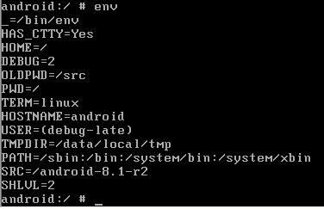
или вывести значение только переменной PATH
$ env | grep PATH

Команды shell
В качестве интерпретатора команд командной оболочки shell в Android используется mksh портированный из ОС MirBSD.
По словам разработчика mksh, изначально пользовательские версии Android-смартфонов вообще не должны были иметь в своем составе шелл, но после выпуска смартфона для разработчиков HTC (T-Mobile) G1 он фактически стал стандартной частью системы.
mksh - это так называемая (Unix) «оболочка» или «интерпретатор команд», похожий на COMMAND.COM , CMD.EXE или PowerShell в других операционных системах. По сути, он запускается в окне терминала («консоль» ), принимая пользовательский ввод и выполняя его как команды. Он также используется для написания так называемых (shell scripts) «сценариев», коротких программ, созданных путем помещения некоторых из команд оболочки в «пакетный файл».
В Android mksh используется как системная оболочка - в основном, она запускает команды при запуске системы, в фоновом режиме и от имени пользователя (но никогда не сама по себе).
Команды распознаваемые shell часто называют внутренними командами. Их интерпретацией занимается программа под именем sh располагающаася в каталоге /system/bin. Внешними называется команды CLI реализованные в виде отдельных исполняемых файлов.
Все команды распознаваемые sh делятся на обычные (regular) и специальные. К обычным внутренним командам относятся команды, которые можно использовать в командной строке, к ним относятся:

[ , alias , bg , bind, cat , cd , command , echo, false , fc , fg , getopts, jobs , kill , let , mknod, print , pwd , read , realpath, rename , sleep , suspend , test, true , ulimit , umask , unalias whence
К специальным командам относятся команды которые предназначены для использования в командных файлах (скриптах shell). В ОС Windows такие файлы называются пакетными или .bat файлами.
Командный процессор sh располагается в папке /system/bin.
Полное описание всех команд mksh можно найти на странице https://www.commandlinux.com/man-page/man1/mksh.1.html

Пакет Busybox

Пакет Busybox является реализацией набора стандартных команд Linux в одном исполняемом файле. Сейчас актуальна версия 1.16.0 которая содержит 310 команд. Пакет предназначен для использования во встраиваемых системах, т.к. обладает малым объемом по сравнению с реализацией в виде набора исполняемых файлов в Linux. Этот пакет можно использовать для тонкой настройки операционной системы Android через командную строку.
Пакет Busybox размещается в каталоге /system/xbin
Посмотреть его состав в конкретной версии ОС Android для конкретного устройства можно с помощью команды:

$ ls –l /system/xbin | grep busybox

Ниже в алфавитном порядке приведен список команд, реализованных в BusyBox версии 1.16.0
[, [[, adjtimex, ar, arp, arping, ash, awk, basename, beep, blkid, brctl, bunzip2, bzcat, bzip2,cal, cat, catv, chat, chattr, chgrp, chmod, chown, chpasswd, chpst, chroot, chrt, chvt, cksum, clear, cmp, comm, cp, cpio, crond, crontab, cryptpw, cut, date, dc, dd, deallocvt, delgroup, deluser, depmod, devmem, df, dhcprelay, diff, dirname, dmesg, dnsd, dnsdomainname, dos2unix, du, dumpkmap, dumpleases, echo, ed, egrep, eject, env, envdir, envuidgid, ether-wake, expand, expr, fakeidentd, false, fbset, fbsplash, fdflush, fdformat, fdisk, fgrep,find, findfs, fold, free, freeramdisk, fsck, fsck.minix, fsync, ftpd, ftpget, ftpput, fuser, getopt,getty, grep, gunzip, gzip, halt, hd, hdparm, head, hexdump, hostid, hostname, httpd, hush, hwclock, id, ifconfig, ifdown, ifenslave, ifplugd, ifup, inetd, init, insmod, install, ionice, ip, ipaddr, ipcalc, ipcrm, ipcs, iplink, iproute, iprule, iptunnel, kbd_mode, kill, killall, killall5, last, length, less, linux32, linux64, linuxrc, ln, loadfont, loadkmap, login, logname, losetup, ls, lsattr, lsmod, lzmacat, lzop, lzopcat, makedevs, man, md5sum, mdev, mesg, microcom, mkdir, mkdosfs, mkfifo, mkfs.minix, mkfs.vfat, mknod, mkpasswd, mkswap, mktemp, modprobe, more,
mount, mountpoint, msh, mt, mv, nameif, nc, netstat, nice, nmeter, nohup, nslookup, od, openvt, passwd, patch, pgrep, pidof, ping, ping6, pipe_progress, pivot_root, pkill, poweroff, printenv, printf, ps, pscan, pwd, raidautorun, rdate, rdev, readlink, readprofile, realpath, reboot, renice, reset, resize, rm, rmdir, rmmod, route, rtcwake, run-parts, runlevel, runsv, runsvdir, rx, script, scriptreplay, sed, seq, setarch, setconsole, setfont, setkeycodes, setlogcons, setsid, setuidgid, sh, sha1sum, sha256sum, sha512sum, showkey, slattach, sleep, softlimit, sort, split, start-stop-daemon, stat, strings, stty, su, sulogin, sum, sv, svlogd, swapoff, swapon, switch_root, sync, sysctl, tac, tail, tar, tcpsvd, tee, telnet, telnetd, test, tftp, tftpd, time, timeout, top, touch, tr, traceroute, true, tty, ttysize, tunctl, udhcpc, udhcpd, udpsvd, umount, uname, uncompress, unexpand, uniq, unix2dos, unlzma, unlzop, unzip, uptime, usleep, uudecode, uuencode, vconfig, vi, vlock, volname, wall, watch, watchdog, wc, wget, which, who, whoami, xargs, yes, zcat, zcip

Виртуальная папка /proc в Android
/proc - виртуальная файловая система, содержащая всю информацию о системе Android, включая ядро, процессы, параметры конфигурации, информацию об оборудовании. Все файлы в папке /proc являются также виртуальными и на самом деле не занимают места в памяти (поэтому размер этих файлов равен 0 Байт), операционная система создает их "на лету", когда пользователь пытается прочитать их. Любые манипуляции в папке /proc возможны только с правами суперпользователя. Файловую систему /proc можно рассматривать как интерфейс ко внутренним структурам данных в ядре Android. Этот интерфейс позволяет получать информацию о системе и изменять некоторые параметры ядра во время работы Android.
Файлы виртуальной системы /proc не предназначены для просмотра обычным текстовым редактором, так как это может нарушить целостность данных ядра. Для этого следует пользоваться командами echo и cat.
/proc/nnnn - виртуальные папки с номерами соответствуют каждому процессу, протекающему в системе.
/proc/net - виртуальная папка, содержащая информацию о сетях.
/proc/net/dev - виртуальный файл, содержащий информацию о каждом сетевом устройстве.
/proc/sys - виртуальная папка, содержащая параметры конфигурации ядра.
/proc/meminfo - виртуальный файл, содержащий информацию о памяти (чтобы просмотреть эту информацию нужно набрать команду: cat /proc/meminfo).
/proc/version - виртуальный файл, содержащий информацию о версии ядра Android (команда cat /proc/version).
/proc/cmdline - виртуальный файл, содержащий информацию о параметрах, переданных ядру при загрузке (команда cat /proc/cmdline).
/proc/cpuinfo - виртуальный файл, содержащий информацию о процессоре.
/proc/loadavg - виртуальный файл, содержащий информацию о средней загруженности процессора; его информация включает: использование CPU за последнюю минуту, за последние 5 минут, и за последние 10 минут, а также число текущих в настоящий момент процессов.
/proc/stat - виртуальный файл, содержащий информацию о статистике, относящейся к предыдущей загрузке системы.
/proc/uptime - виртуальный файл, содержащий всего два числа: сколько секунд машина работала, и сколько секунд простаивала.
/proc/devices - виртуальный файл, содержащий информацию о всех, сконфигурированных и загруженных, character и block на данный момент устройствах.
/proc/ioports - виртуальный файл, содержащий информацию о портах ввода/вывода (I/O communications) используемых устройствами.
/proc/filesystems - виртуальный файл, содержащий информацию о всех файловых системах, которые поддерживаются ядром.
/proc/mounts - виртуальный файл, содержащий информацию о всех точках монтирования, используемых в устройстве.
/proc/partitions - виртуальный файл, содержащий информацию о всех разделах.
/proc/swaps - виртуальный файл, содержащий информацию о всех пространствах подкачки (swap space).

Описание команд пакета Busybox

Команды BusyBox для работы с файлами и папками

cd
Смена текущей папки.
Пример: cd ~ или просто cd всегда переходит в домашний каталог текущего пользователя.
cd /etc - переход в папку /etc
cp
Копирование файлов и каталогов из одного в другие каталоги
ls
Выводит список файлов и папок в порядке, указанном с помощью опций. В отличие от dir подсвечивает файлы по типу. С параметром -l выводит дополнительную информацию о файлах: права, владельца, дату создания и т.д.
ls без параметров выводит содержимое текущей папки.

ls
ls [-1AacCdeFilnpLRrSsTtuvwxXhk] [ФАЙЛ]...
Выводит список файлов и каталогов (ls без параметров выводит содержимое текущего каталога).
ls /proc выводит все работающие процессы (см. Виртуальная папка /proc в Android выше).
Опции:
-1 показывать в одну колонку
-A не выдавать подразумеваемые . и ..
-a не скрывать файлы начинающиеся с .
-C выдавать список в несколько колонок
-c с -l: сортировать и показывать по ctime
(времени последнего изменения файла)
--color[={always,never,auto}] Управление
цветом для отображения различных элементов
(каталогов, файлов, линков).
-d выдавать имена каталогов, а не их содержимое
-e Показывать полную дату и время
-F добавлять к имени файла индикатор (один из */=>@|)
-i печатать индекс каждого файла
-l использовать широкий формат
-n как -l, но выдавать числовые UID и GID
-p добавлять индикатор / к каталогам
-L показывая информацию для символьной ссылки,
показывать информацию о файле, на который ссылка ссылается
-R рекурсивно показывать каталоги
-r обратный порядок сортировки
-S сортировать по размеру файла
-s печатать размер каждого файла в блоках
-T ЧИСЛО Assume tabstop every NUM columns
-t с -l: сортировать по времени изменения,
сначала самые новые
-u с -l: сортировать и показывать время доступа
-v сортировать по номерам (версии) в текстовом
представлении
-w ЧИСЛО задает ширину экрана терминала, где ЧИСЛО =
число колонок
-x перечислять по строкам
-X сортировать по расширению
-h печатать размеры в удобном для человека виде
(например, 1K 234M 2G)

mv
Перемещение или переименование файлов. Если в качестве аргументов заданы имена двух файлов, то имя первого файла будет изменено на имя второго.
Пример: mv file1 file_1 - переименовывает файл
Если последний аргумент является именем существующего каталога, то mv перемещает все заданные файлы в этот каталог.
Пример: mv file ./dir/ - перемещает 'file' в 'dir/file' относительно текущего каталога
rm
Удаление файла. С ключем -R удаляет в подкаталогах.
Пример: rm -R ~/killme
mkdir
Создание каталога.
pwd
Выводит текущий путь
rmdir
Удаление пустого каталога.
touch
Создание пустого файла.
Пример: touch /home/primer - создает пустой файл /home/primer

Команды BusyBox для работы с правами доступа к файлам и папкам
chown
Смена владельца.
chgrp
Смена группы владельца.
chmod
Смена прав.
Пример: сhmod -R 777 /var/www дает доступ всем ко всем файлам и каталогам ниже /var/www.

Команды BusyBox для просмотра файлов
cat
Вывод файла.
Пример: cat /etc/fstab.
tail
Вывод конца файла. Удобно при работе с логами и большими файлами.
Пример: tail /var/log/messages.
tac
Вывод файла в обратном порядке, начиная с конца.
Пример: tac /etc/fstab.

Утилиты для работы с архивами
ar, bzip2, dpkg, gzip, rpm, tar, zip
ar
ar [-o] [-v] [-p] [-t] [-x] ARCHIVE FILES
Извлечение или просмотр файлов из архива
Опции:
-o Сохранить оригинальную дату
-p Распаковать архив на стандартный вывод
-t Выдать список содержимого архива
-x Извлечение из архива
-v Выдавать подробности (используя совместно с
вышеприведенными опциями, можно получить более
подробную информацию)

gzip
gzip [-cfd] [ФАЙЛЫ]...
сжать или распаковать ФАЙЛЫ
Опции:
-d Распаковать
-c Записать архив на стандартный вывод
-f Распаковать принудительно при наличии проблем с
восстановлением информации из архива(Force)

tar
tar -[cxtzjaZmvO] [-f TARFILE] [-C DIR] [FILE]...
Создает, распаковывает, или просматривает содержимое tar архивы
Операции:
-c Создать архив
-x Извлечь из архива
-t Просмотреть содержимое архива
Опции:
-f Name of TARFILE ('-' для стандартного ввода/вывода)
-C Изменить папку перед операцией на указанную в DIR
-v Предоставляет список обрабатываемых файлов
-z Сжимает или распаковывает архив используя gzip
-j Сжимает или распаковывает архив используя bzip2
-a Сжимает или распаковывает архив используя lzma
-Z Сжимает или распаковывает архив используя compress
-O Распаковать на стандартный вывод
-h Следуя символическим связям (Follow symlinks)
-m Игнорировать время модификации

Утилиты для обработки содержимого файлов
awk, ed (текстовый редактор), patch, sed, vi (текстовый редактор).

Редактирование файлов
nano и pico — наиболее вменяемые редакторы, работающие в текстовом режиме прямо в терминале. Чтоб изменить файл /etc/fstab, например, надо набрать nano /etc/fstab. Выход из редактора CTRL+X. Редакторы vi и vim предназначены для работы слепым десятипальцевым методом.

Команды монтирования и размонтирования дисков
mount [параметры] устройство путь
Монтирование устройства.
Пример: mount /dev/sda1 /mnt/Disk1.

umount устройство/путь
Размонтирование.
Пример: umount /mnt/Disk1.

eject
Размонтирование и выброс CDROM.

Команды BusyBox для работы с ядром и модулями ядра (драйверами устройств)

lsmod - Показывает список всех модулей, загруженных в ядро и зависимости между ними.

insmod - Включение модуля в ядро

rmmod - Удаление модуля из ядра

modprobe имя-модуля [параметры]
Установка модуля, настройка его автозагрузки. Результат можно посмотреть в системном логе. Модули хранятся в /lib/modules в файлах с расширением .ko («kernel object»)
Пример: modprobe radio-aztech io=0x350.

modinfo имя-модуля - Вывод информации о модуле, в том числе и список параметров.

modconf - Удобная программа для просмотра всех модулей по категориям, включения и отключения модулей. По умолчанию как правило не установлена, в Debian, Ubuntu и Kubuntu устанавливается с помощью одноименного пакейджа командой apt-get install modconf.

Команды BusyBox для управления процессами:
ps – выводит на экран информацию о текущих активных процессах..
top
Обеспечивает просмотр активных процессов в реальном времени. Считывает состояние всех процессов из виртуальной файловой системы /proc каждую секунду.
top [-b] [-nCOUNT] [-dSECONDS] [-m]

kill pid – убивает процесс, id которого равно указанному значению processed.
killall process – убивает все активные процессы с именем process.
bg – выводит на экран перечень остановленных и фоновых задач; продолжает выполнение остановленной задачи в фоне.
fg – выводит на передний план последние активные задачи.
fg n – выносит задачу с указанным именем (в данном случае – n) на передний план.

Команды BusyBox для работы с датой и временем:
adjtimex - позволяет изменять в ядре переменные времени с целью корекции скорости хода системных часов
adjtimex [-q] [-o] [-f] [-p] [-t]
Чтение и (необязательно) установка параметров системных часов
Опции:
-q Quiet
-o Смещение времени в микросекукндах
-f Регулировка частоты в целых единицах ядра (65536
соответствует 1 миллиону) положительные значения ускоряют
работу часов
-t Микросекуд за тик, обычно 10000
-p Постоянная времени
Пример: Если расхождение во времени слишком большое, то можно временно ускорить часы
# adjtimex -t 10500
либо их замедлить
# adjtimex -t 9500

date - настройка системных часов
date [ОПЦИИ] [+FMT] [ВРЕМЯ]
Отображает текущее системное время в формате ВРЕМЯ, или устанавливает системное время.
ОПЦИИ:
[-s] ВРЕМЯ установить время в формате ВРЕМЯ
Пример: date -s 10:35:00
-u,--utc показать или установить универсальное
координированное время UTC
-R,--rfc-2822 выводить время в соответствии с RFC-2822
(в формате используемом в сообщениях эл. почты)
Пример: Mon, 07 Aug 2006 12:34:56 -0600
-I[SPEC] вывести дату/время в формате ISO-8601
SPEC='дата' (по умолчанию), 'часы', 'минуты',
или 'секунды' для получения даты и времени с
указанной точностью.
Компоненты даты и времени разделяются одним пробелом:
2006-08-07 12:34:56-06:00
-r ФАЙЛ показать время последнего изменения ФАЙЛА
-d ВРЕМЯ показать не текущее время, а время, описанное форматом
ВРЕМЯ
-D FMT использовать конвертирование в FMT для -d ВРЕМЯ
Общепризнанные форматы ВРЕМЕНИ:
чч:мм[:сс]
[ГГГГ.]ММ.ДД-чч:мм[:сс]
ГГГГ-ММ-ДД чч:мм[:сс]
[[[[[ГГ]ГГ]ММ]ДД]чч]мм[.сс]

hwclock - настройка аппаратных часов
hwclock [-r|--show] [-s|--hctosys] [-w|--systohc] [-l|--localtime] [-u|--utc] [-f ФАЙЛ]
Запрашивает и устанавливает аппаратные часы (ЧРВ - Часы Реального Времени)
Опции:
-r Показывает текущее аппаратное время
-s Устанавливает системные часы по аппаратным часам
-w Устанавливает аппаратные часы по системному времени
-u Апаратное время в UTC
-l Апаратное время в местное время
-f ФАЙЛ Использовать указанное устройство (например: /dev/rtc2)

Утилиты работы с системными учетными записями пользователей
adduser, addgroup, deluser, delgroup, login, passwd, su

Сетевые команды
arp, arping, dnsd, ftpget, ftpput, httpd (с поддержкой авторизации, CGI), ifconfig, inetd, netstat, nslookup, ping/ping6, route, telnetd, tftp, traceroute, udhcpd, wget.
ifconfig - настройка сетевого интерфейса
ifconfig [-a] interface [address]
Если комада введена без аргументов, то выводится информация о настройках активных сетевых интерфейсов. Аргумент -a, выводит информацию о настройках всех сетевых интерфейсов, даже отключенных. Пример: ifconfig –a
Команда ifconfig с аргументами используется для конфигурирования сетевых интерфейсов ядра.
Опции:
[add АДРЕС[/ДЛИНА ПРЕФИКСА]]
[del АДРЕС[/ДЛИНА ПРЕФИКСА]]
[[-]broadcast [АДРЕС]] [[-]pointopoint [АДРЕС]]
[netmask АДРЕС] [dstaddr АДРЕС]
[outfill NN] [keepalive NN]
[hw ether|infiniband АДРЕС] [metric NN] [mtu NN]
[[-]trailers] [[-]arp] [[-]allmulti]
[multicast] [[-]promisc] [txqueuelen NN] [[-]dynamic]
[mem_start NN] [io_addr NN] [irq NN]
[up|down] ...

wget - скачивание файла по HTTP/FTP.
wget [-c] [-s] [-q] [-O] [-Y] [-P] [-U] url
Опции:
-s Режим Spider mode - проверить существование файла
-c Продолжить скачивание прерванной загрузки
-q ничего не выводить
-P Set directory prefix to DIR
-O Сохранить в файл ('-' для вывода на стандарное устройство)
-U идентифицировать себя как АГЕНТ вместо Wget/ВЕРСИЯ.
-Y Использовать прокси-сервер ('on' или 'off')
Пример1:
wget url
производит загрузку файла из указаного url.
Пример2:
wget -c url
продолжает оборванную или остановленную пользователем загрузку файла из указанного url.

Другие полезные консольные программы и команды Linux

echo
echo [-neE] [ARG...]
Распечатывает указанные аргументы ARG на стандартный вывод
Опции:
-n Подавить символ новой строки
-e Интерпретировать обратный слеш как эскейп символы
(например, \t=tab)
-E Отключить интерпретацию обратного слэша как эскейп
символов (опция включена по умолчанию)
Пример1: Если в терминале набрать команду
echo "Привет!"
то на экран терминала будет выведено слово Привет!

hdparm
Управление жесткими дисками и приводами компакт-дисков.
Пример:
hdparm -E8 /dev/cdrom
снижение скорости вращения CDROM.

watch
Периодическое выполнение команды.
Пример:
watch -n 60 hdparm -E8 /dev/cdrom
раз в минуту тормозить диск чтобы привод не разгонял его и не шумел во время просмотра DVD.

pppconfig - Простая и надёжная программа настройки Dial-Up выхода в Интернет по модему. pon, poff и plog — команды установления, разрыва и просмотра лога соединения соответственно.

pppoeconf - Аналогично, настройка выхода в Интернет с помощью протокола PPP over Ethernet (PPPoE) через ADSL-модем (правильнее – мост).

whoami - Позволяет узнать имя пользователя, под которым выполняется работа (если забыл)

iftop - команда для просмотра сетевых подключений с консоли

netstat - Команда показывает содержимое различных структур данных, связанных с сетью, в различных форматах в зависимости от указанных опций.

iwconfig - вывод информации о wi-fi сетевых интерфейсах

iwlist scan - вывод информации о точках доступа в радиусе действия

free - выводит информацию о свободной памяти

Пакеты Toolbox и Toybox
Эти пакеты предназначены для того, чтобы предоставить хотя бы часть теоретически «минимальной собственной среды разработки», которая является самой простой системой Linux, способной перестраивать себя из исходного кода, а затем создавать Linux From Scratch (LFS – Linux с нуля) и Android Open Source Project (AOSP – Проект Android с открытым кодом). Теоретически для этого нужно всего четыре пакета:
1) Набор утилит командной строки совместимый с стандартом POSIX.
2) Компилятор языка C
3) C библиотека
4) Ядро.
Это обеспечивает воспроизводимую и проверяемую базовую систему, которая с добавлением нескольких удобств (vi, top, история командной строки оболочки ... и т.п.) может обеспечить удобное интерактивное взаимодействие, а не просто сервер сборки из исходных кодов.
Первым стал применяться в ОС Android пакет Toolbox (Android 2.3), однако развитие этого проекта затем затормозилось. Пакет Toybox начал разрабатываться еще в 2006 для Unix-подобных систем, но был перенесен в ОС Android только начиная с версии 6.0. Сейчас Toybox практически вытеснил Toolbox.
Посмотреть состав в пакетов Toybox и Toolbox для конкретной версии ОС Android и для конкретного устройства можно с помощью команд:

$ ls –l /system/bin | grep toybox

$ ls –l /system/bin | grep tollbox

Ход выполнения

1. Подготовка ВМ Android-8_x86 к выполнению работы
При выполнении работы вывод некоторых команд необходимо будет сохранять на внешнем USB носителе. Поэтому предварительно требуется правильно настроить возможность использования USB устройства на ВМ.
1.1. Откройте окно настроек ВМ, выберите USB controller и убедитесь, что его настройки соответствуют настройкам показанным на рисунке приведенном ниже.
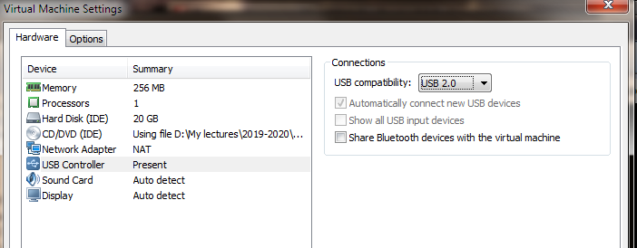

1.2 Запустите виртуальную машину с Android_x86.
Кликнете ссылку "Power on this virtual machine" в закладке ВМ Android_x86. Начнется загрузка системы.
В окне загрузчика GRUB выберите вариант загрузки в режиме отладки (Debug mode).
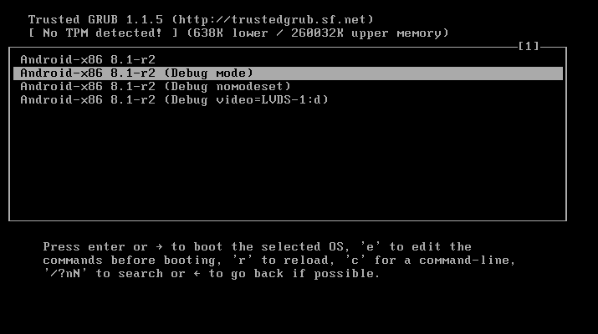
Нажмите Enter. Начнется загрузка ВМ
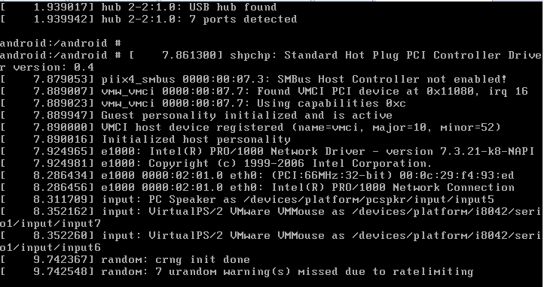

1.2 Перейдите в режим консоли командной строки.
Когда загрузка приостановится на сообщении:
Нажмите Enter на клавиатуре и получите приглашение shell с правами root, как показано на рисунке ниже.
Замечание. Права супер пользователя root необходимо получить обязательно.
1.3 Подключите USB носитель к ВМ.
Начинаем с подключения USB устройства к USB порту хозяйской машины. Затем необходимо подключить USB устройство к ВМ, отключив его от хозяйской ОС. Для этого кликаем значек USB устройства в правом нижнем углу окна ВМ, откроется меню, в котором выбираем пункт Connect (Disconnect from Host)

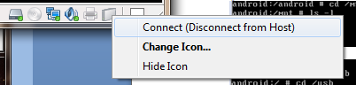

Появиться сообщение для ввода подтверждения подключения USB устройства к ВМ.
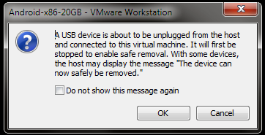
Кликаем ОК для подтверждения.
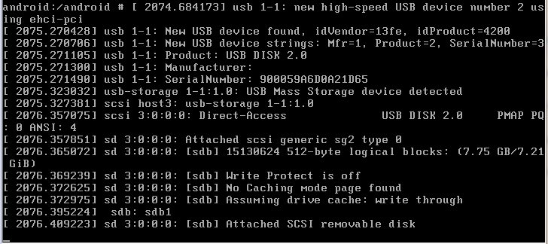
На консоль ВМ будут выведены сообщения о подключении USB устройства как дисового устройства /dev/sdb. Кликаем Enter, после чего появиться приглашение shell.

Вводим команду
$ fdisk –l
Это команда просмотра таблиц разделов подключенных физических дисковых устройств Linux.
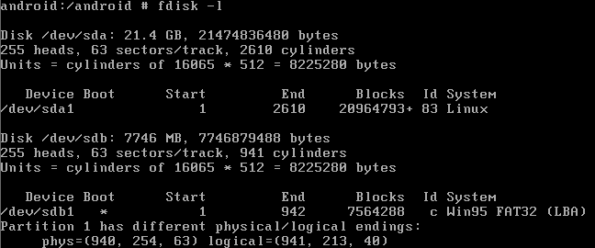

Вывод fdisk позволит удостовериться в том, что устройство /dev/sdb имеется, и узнать под каким именем можно использовать, имеющиеся на устройстве дисковые разделы.
В нашем случае это будет раздел /dev/sdb1.
Далее необходимо определить было ли смонтировано это USB устройство и в какую точку дерева структуры каталогов системы. Для это воспользуемся командой df.
$ df
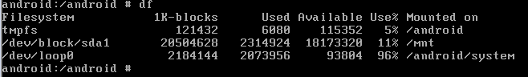
Более удобно использовать эту команду с ключем –h
$ df -h
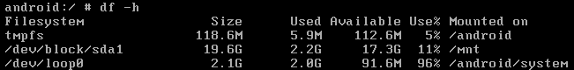
В этом случае размеры дискового пространства будут выводиться не в блоках размером 1К, а в более понятных для человека единицах – Кб, Мб, Гб.
Если в выводе df отсутствует устройство /dev/sdb1, то это означает, что оно не было смонтировано автоматически при подключении его к ВМ (многие виды Linux выполняют монтирование при подключении USB носителей автоматом). Для монтирования подключаемых дисковых устройств (флоппи-диски, CD/DVD, USB и т.п.) в дереве Linux имеется каталог /mnt. Для того, что убедиться, что эта точка монтирования не занята, т.е. что в нее не смонтировано какое-либо устройство перейдем в этот каталог и посмотрим пустой ли он:
$ cd /mnt
$ ls -l
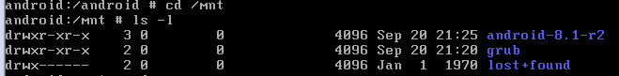
Если в каталоге /mnt окажутся какие-либо папки и файлы, то это значит, что в него смонтирован образ системы, с которой была выполнена установка ВМ.
Для монтирования USB носителя создадим точку монтирования в дереве каталогов системы, с помощью команды:
$ mkdir /usb
Затем смонтируем USB устройство /dev/sdb1 в созданный каталог с помощью команды mount:
$ mount /dev/sdb1 /usb
Затем убедимся, что устройство смонтировалось правильно, для это выполним команды:
$ cd /usb
$ ls –l
$ cat > 1.txt
$ ls –l /system/bin >> 1.txt
$ cat 1.txt
В результате на консоль ВМ должен быть выведен список файлов из каталога /system/bin.
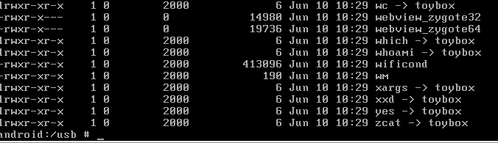

$ ls –l /usb
Удалим временный файл 1.txt
$ rm 1.txt
ВМ Android_x86 готова к выполнению задания.

2. Задания для выполнения

2.1. Попытайтесь выполнить команды из состава пакета Busybox, приведенные в разделе "Пакет Busybox"
Для получения более подробной информации о выполняемых командах воспользуйтесь командой man в OS Ubuntu.
Результаты выполнения включите в отчет по лабораторной работе.

2.2 Соберите списки команд, входящих в пакеты Bysybox, Tollbox и Toybox.
Для формирования списков воспользуйтесь командами приведенными ниже. Полученные списки сохраните на USB устройстве.
2.2.1 Список команд пакета toybox из каталога /system/bin:
$ ls –l /system/bin | grep toybox | cut –d ":" –f 2 | cut –d " " –f 2 > /usb/toybox-a8_x86.txt
2. 2.2 Cписок команд пакета toolbox
$ ls –l /system/bin | grep toolbox | cut –d ":" –f 2 | cut –d " " –f 2 > /usb/toolbox-a8_x86.txt
2. 2.3 Cписок команд пакета busybox из каталога /system/xbin
$ ls –l /system/xbin | grep busybox | cut –d ":" –f 2 | cut –d " " –f 2 > /usb/xbin_busybox-a8_x86.txt
2. 2.4 Список команд пакета busybox из каталога /android/sbin
$ ls –l /android/sbin | grep busybox | cut –d ":" –f 2 | cut –d " " –f 2 > /usb/sbin_busybox-a8_x86.txt
2. 2.5 Проверяем наличие на устройстве USB записанных файлов
$ ls –l /usb/*txt
Должно быть 4 файла.
2. 2.6 Просмотрите содержимое созданных файлов с помощью команды cat.
$ cat /usb/'имя_файла'
Результаты выполнения включите в отчет по лабораторной работе.

2.3. Соберите списки команд, расположенных в каталогах указанных в переменной окружения PATH, но не входящих в пакеты Bysybox, Tollbox и Toybox.
Для формирования списков воспользуйтесь командами приведенными ниже. Полученные списки сохраните на USB устройстве.
2.3.1 Список команд из каталога /system/bin, не входящих в пакет toybox
$ ls –l /system/bin | grep –v toybox | cut –d ":" –f 2 | cut –d " " –f 2 > /usb/not_toybox-a8_x86.txt
2.3.2 Список команд из каталога /system/bin, не входящих ни в пакет toybox, ни в пакет toolbox
$ ls –l /system/bin | grep –v toybox | grep –v toolbox | cut –d ":" –f 2 | cut –d " " –f 2 > /usb/not_toybox_not_toolbox-a8_x86.txt
2.3.3 Список команд из каталога /system/xbin, не входящих в пакет busybox
$ ls –l /system/xbin | grep –v busybox | cut –d ":" –f 2 | cut –d " " –f 2 > /usb/xbin_not_busybox-a8_x86.txt
2.3.4 Список команд из каталога /android/sbin, не входящих в пакет busybox
$ ls –l /android/sbin | grep –v busybox | cut –d ":" –f 2 | cut –d " " –f 2 > /usb/sbin_not_busybox-a8_x86.txt
2.3.5Проверяем наличие на устройстве USB записанных файлов
$ ls –l /usb/*txt
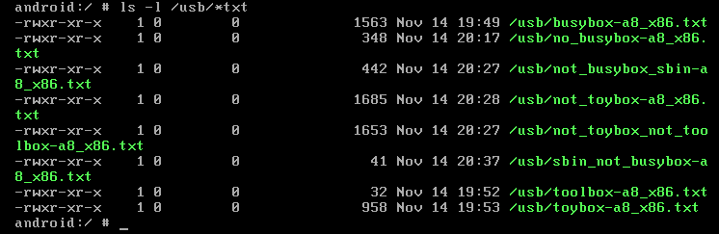
Должно быть 8 файлов.
2.3.6 Просмотрите содержимое созданных файлов с помощью команды cat.
$ cat /usb/'имя_файла'
Результаты выполнения включите в отчет по лабораторной работе.

2.4. Отключить USB устройства от ВМ
4.1. Для отключения USB устройства от ВМ выбираем Disconnect
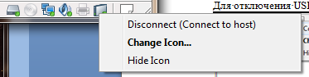
На экране ВМ Android_x86 будет выведено соответствующее сообщение

Значек USB устройства ВМ измениться на "размытый"


2.4.2 Смотрим на содержание USB устройства в хозяйской Windows:
Файлы должны быть:

2.4.3 Пробуем открыть собранные файлы в Wordpad.

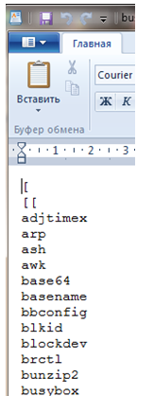
Все файлы должны содержать списки команд в виде одной колонки.
Результаты выполнения включите в отчет по лабораторной работе.

2.5. Повторите выполнение заданий 2.2-2.4 в эмуляторе Nox.
2.5.1 Установка эмулятора в режим root
Запустите эмулятор на выполнение
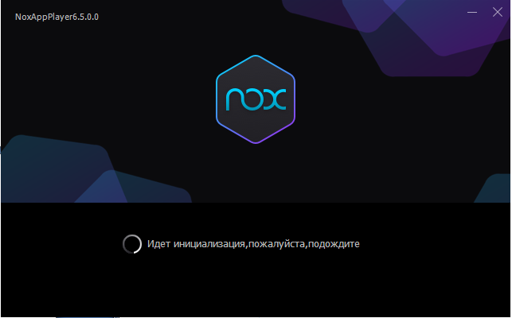

Принять соглашение
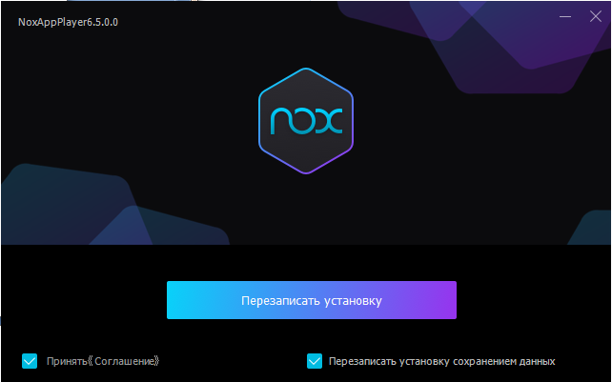

Выполняется запуск
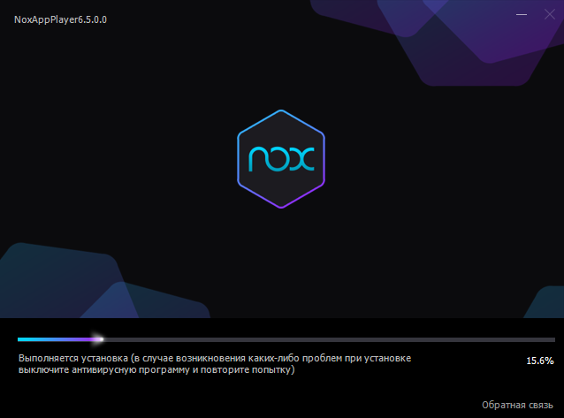
Нажать кнопку пуск для запуска эмулятора
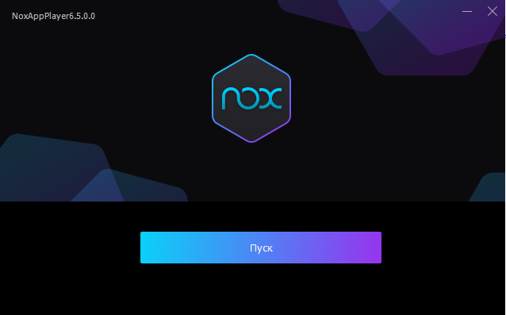
Возможно будет выдано сообщение о прекращении работа драйвера nVidia
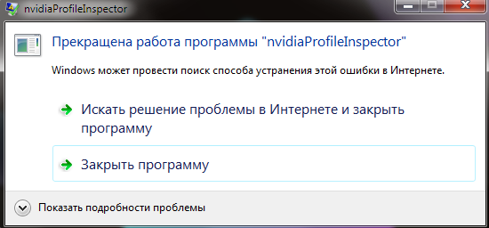
Запуск продолжиться.
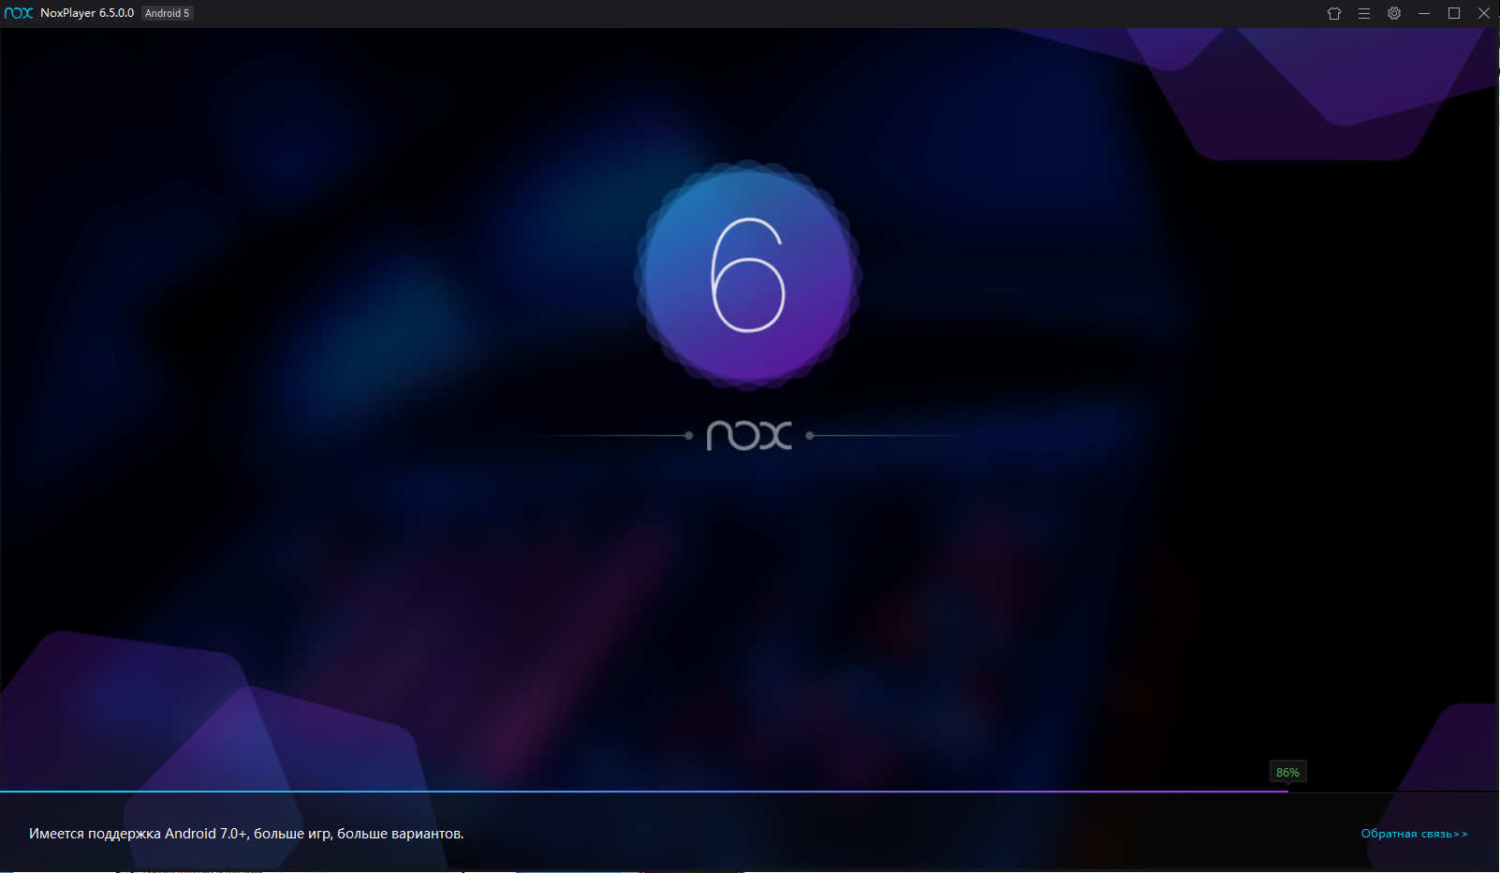

Появиться окошко запуска Android в среде эмулятора
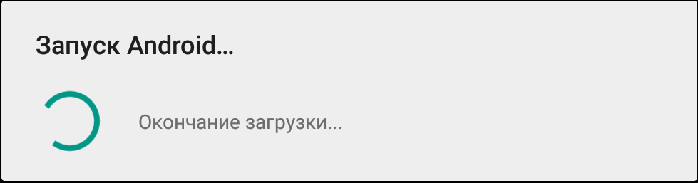

В окне эмулятора необходимо кликнуть кнопку настроки режимов работы эмулятора
Откроется окно "Настройки системы", в котором необходимо
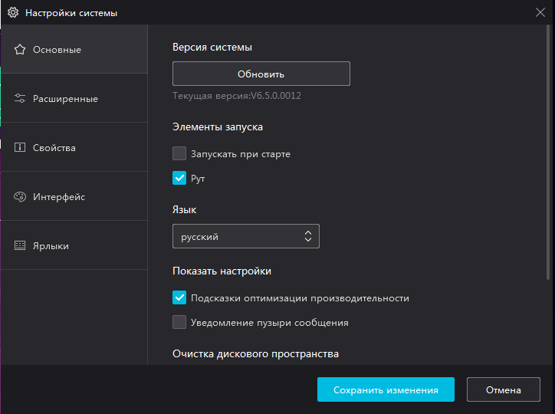
Поставить отметки в поле Рут и нажать кнопку "Сохранить изменения".
При запуске приложения "Терминал" будет выдано окно "Запрос прав Суперпользователя".
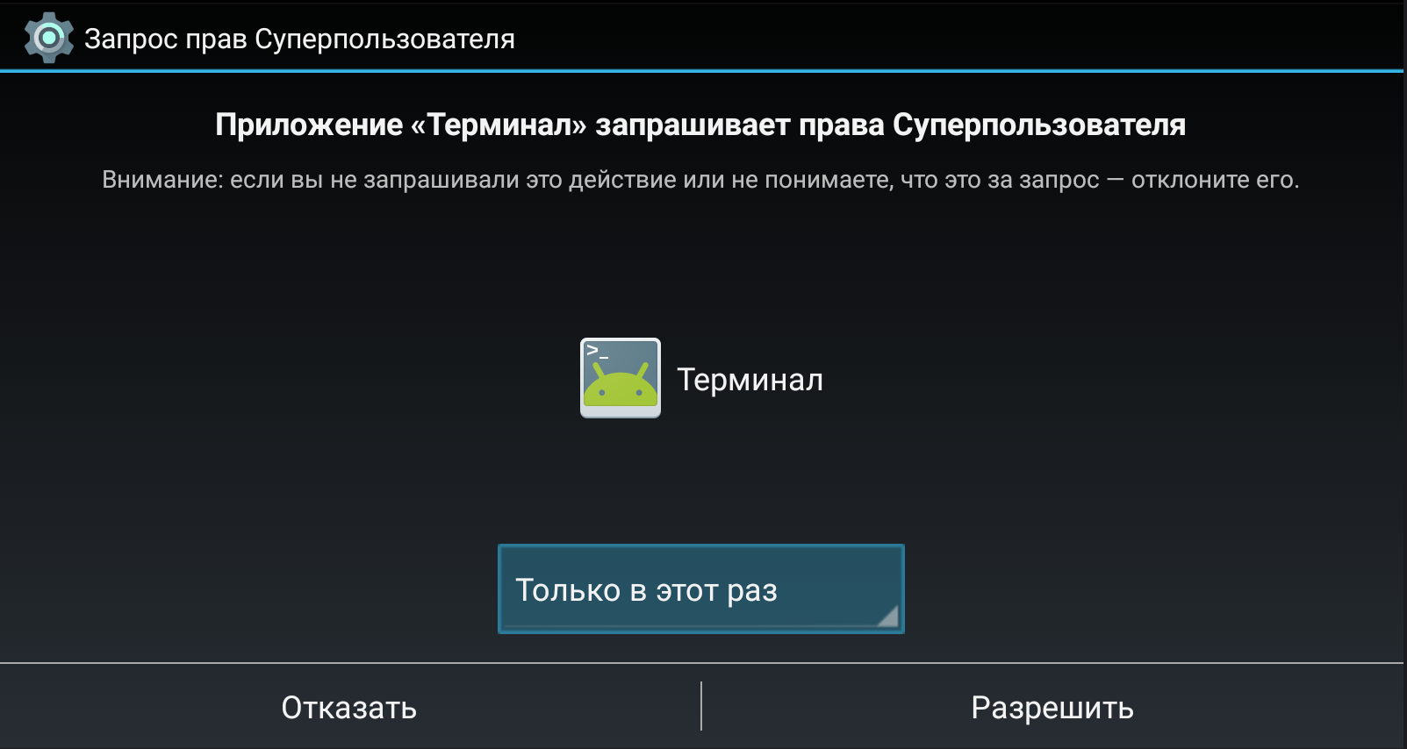
В окне "Запрос прав Суперпользователя" кликнуть поле "Разрешить".
В результате приложение Терминал будет запущено с возможностью пользоваться правами root. Для того чтоб воспользоваться этими правами введите:
$ su
приглашение должно смениться на
#
Подсказка. При выполнении заданий 2.2-2.3, для вызова команд входящих в состав пакета Busybox необходимо перед командой вводить имя пакета, например, вместо
# less
надо вводить
# busybox less

Результаты выполнения п.2.5 включите в отчет по лабораторной работе.

Контрольные вопросы
1.
2.
Если Вы согласитесь на обновление эмулятора Nox, то скриншоты приведенные ниже помогут Вам правильно выполнить эти обновления.

